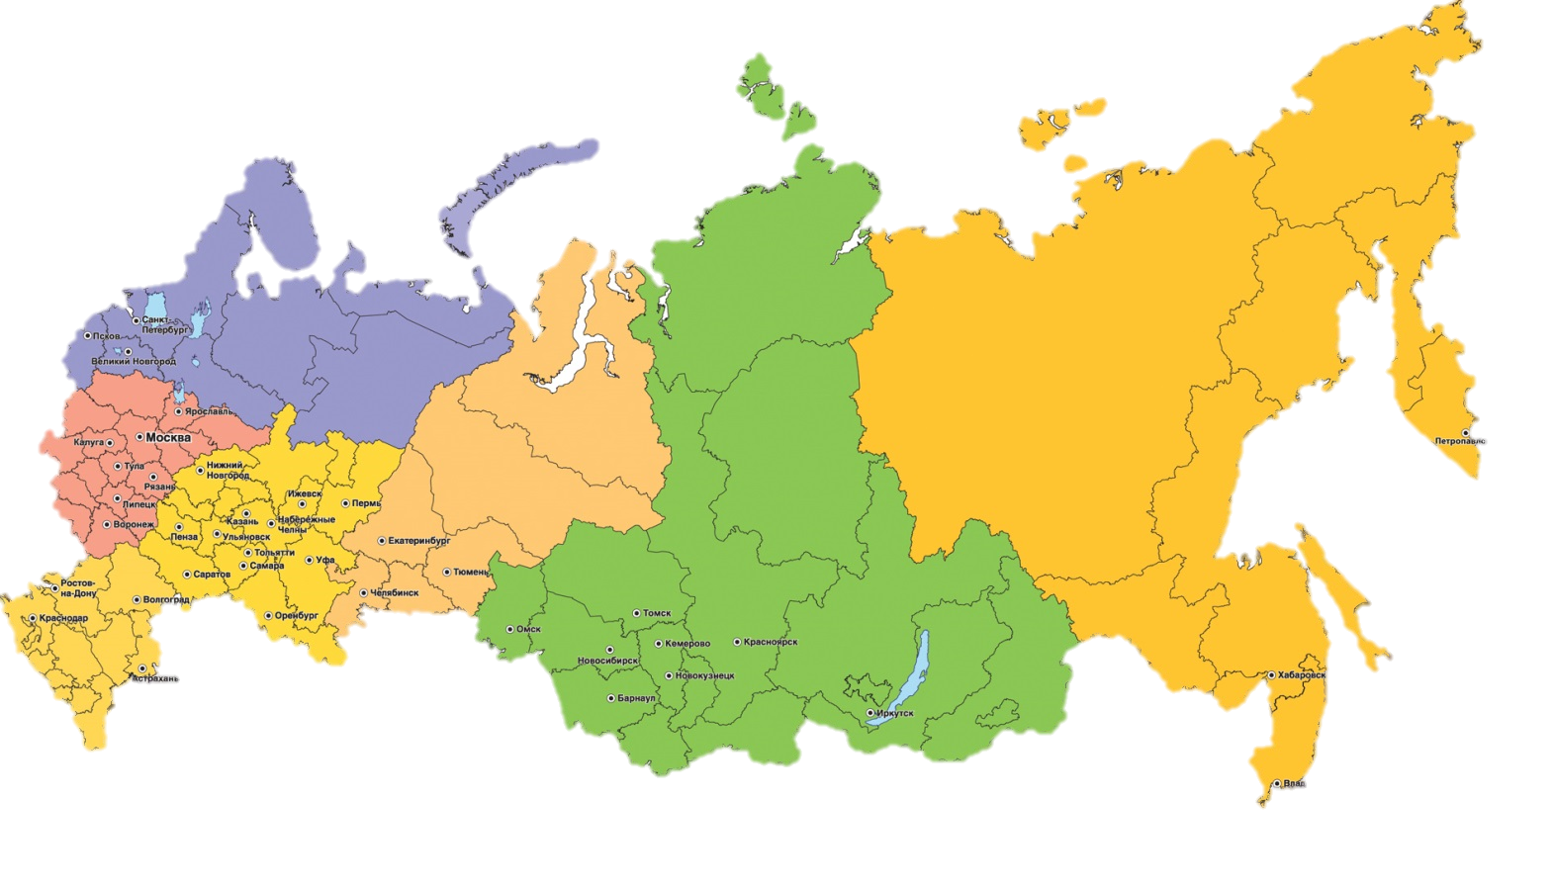

**Бюллетень проекта**

**«Социально-трудовые конфликты»**

**W-44-2013,**

**28 октября – 3 ноября (44 неделя) 2013 г**

|  |  |
| --- | --- |
|  | Оглавление |
| **Раздел 1.** | Социально-трудовые конфликты в Российской Федерации за истекшую неделю..………………………………3 |
| **Раздел 2.** | Новые социально-трудовые конфликты на территории Российской Федерации……………………….………..4 |
| **Раздел 3.** | События, указывающие на потенциальные социально-трудовые конфликты………………………………………5 |
| **Раздел 4.** | События, указывающие на развитие актуальных социально-трудовых конфликтов…………………………….6 |
| **Раздел 5.** | Динамика форм протестных действий в рамках социально-трудовых конфликтов за неделю…………..7 |
| **Раздел 6.** | Характеристики социально-трудовых конфликтов за неделю…………………..…………………………………………..8 |
| **Раздел 7.** | Главное о социально-трудовых отношениях в Российской Федерации за неделю ………………………….….10 |
| **Раздел 8.** | Основные социально-трудовые конфликты за рубежом за неделю …………………………………………………….10 |
|  |  |
|  |  |

|  |
| --- |
| В еженедельном бюллетене проекта «Социально-трудовые конфликты» (далее СТК) отображается актуальное состояние конфликтного и протестного потенциалов на территории РФ за истекшую неделю. Вместе с тем, в тексте отражены как фактически протекающие СТК, так и конфликтные ситуации, зарегистрированные в системе и способные развиться в СТК, но выходящие за рамки текущей недели. Это вызвано необходимостью дополнительного наблюдения для установления сторон, субъектов, причин, связей между событиями, аналитической обработкой материалов. Таким образом, к числу новых зарегистрированных конфликтов на текущей неделе могут быть отнесены конфликты зародившиеся ранее. |

# Раздел 1. Социально-трудовые конфликты в Российской Федерации за истекшую неделю

|  |  |  |  |  |  |  |  |  |  |  |  |  |  |  |  |
| --- | --- | --- | --- | --- | --- | --- | --- | --- | --- | --- | --- | --- | --- | --- | --- |
| |  |  |  |  |  |  |  |  |  |  |  |  |  |  |  | | --- | --- | --- | --- | --- | --- | --- | --- | --- | --- | --- | --- | --- | --- | --- | | **Условные обозначения и сокращения на карте:**   |  |  |  | | --- | --- | --- | | З |  | - **индикатор тенденций СТК** | | А |  |  |  | | --- | --- | |  | - число завершившихся СТК на конец недели |  |  |  | | --- | --- | |  | - число актуальных СТК на конец недели |   **Расшифровка тенденции:**   |  |  | | --- | --- | |  | - уменьшение |  |  |  | | --- | --- | |  | - увеличение |  |  |  | | --- | --- | |  | - неизменно | | |
| По состоянию на 03.11.2013 на территории Российской Федерации в актуальном состоянии находится 17 социально-трудовых конфликтов (распределение СТК по Федеральным округам отображено на рис.1). Наибольшее количество развивающихся конфликтов (6) зарегистрировано на территории СЗФО. В наблюдаемом периоде завершились два СТК в ЮФО и ЦФО итогом которых стали частичная выплата долгов по заработной плате и частичное удовлетворение требований, выдвинутых работниками (раздел 4). Наиболее напряженно протекают СТК на предприятиях в СЗФО (ООО "Группа Антолин Санкт-Петербург", ЗАО "БазэлЦемент-Пикалево", филиал ОАО "Линде Газ Санкт-Петербург"), в ЮФО (ОАО "Волгоградский алюминиевый завод"), в УФО (ОАО "Богословский алюминиевый завод"). Основными причинами исследуемых СТК на истекшей неделе являются проблемы с выплатой заработной платы, нарушение условий труда работников, ликвидация предприятий (производств) (диаграмма 4). |
| Раздел 2. Новые социально-трудовые конфликты на территории Российской Федерации |

|  |  |  |  |  |  |  |  |  |
| --- | --- | --- | --- | --- | --- | --- | --- | --- |
| **Дата регистрации**  **/Содержание**  **/** **Дата первого события** | **Федеральный**  **округ** | **Субъект**  **РФ** | **Объект**  **СТК** | **Стороны**  **СТК** | **Причины**  **СТК** | **Формы**  **протеста** | **Кол-во участников** | **Итог**  **СТК** |
| **28.10.13/**  **Забастовка водителей и кондукторов ООО "Альфа-Транс" по причине снижения уровня заработных плат /**  **02.07.13** | СЗФО | Республика Коми | ООО "Альфа-Транс"  (Сыктывкар) | Администрация ООО "Альфа-Транс"  Работники ООО "Альфа-Транс"  Первичная профсоюзная организация ООО "Альфа-Транс" | Низкий уровень  оплаты труда  Условия нового коллективного договора | Кратковременная забастовка (длительность до одной смены)  Отказ от выполнения трудовых обязанностей  Блокирование здания | 70 | Требования работников удовлетворены частично |

# Раздел 3. События, указывающие на потенциальные социально-трудовые конфликты

|  |  |  |  |  |  |
| --- | --- | --- | --- | --- | --- |
| **Дата события /Содержание** | **Федеральный округ** | **Субъект РФ** | **Объект** | **Стороны** | **Причины** |
| **28.10.2013 Работники "Бурейских коммунальных систем" вышли на митинг из-за невыплаты зарплаты** | ДФО | Амурская  область | "Бурейские коммунальные системы"  (Бурейский район) | Администрация "Бурейские коммунальные системы";  Работники "Бурейские коммунальные системы";  Прокуратура Бурейского района Амурской области | Заработная плата |

# Раздел 4. События, указывающие на развитие актуальных социально-трудовых конфликтов

|  |  |  |  |  |  |  |  |  |
| --- | --- | --- | --- | --- | --- | --- | --- | --- |
| **Конфликты** | **Субъект**  **РФ** | **Дата/Содержание событий** | **Отрасль** | **Форма протестных действий** | **Причина** | **Стороны** | **Кол-во уч-ов** | **Итог**  **СТК** |
| Временная остановка выполнения трудовых обязанностей моряками судна "Voloma" из-за задолженности по заработной плате | ЮФО »  Ростовская область | 25.10.13  Морякам трёх теплоходов компании Baltic Maritime Bureau Ltd частично выплатили долги по заработной плате | Деятельность водного транспорта | Забастовка | Полная невыплата заработной платы | Администрация "Baltic Maritime Bureau Ltd"  Азово-Донская региональная организация Российского профсоюза моряков (АДРО РПСМ)  Администрация "Vals Marine Ltd."  Работники "Vals Marine Ltd." | * | Частичная выплата долгов по заработной плате |
| Профсоюз работников ООО "Группа Антолин Санкт-Петербург" добивается подписания нового коллективного трудового договора | СЗФО » Санкт-Петербург | 24.10.13  На общем собрании работников предприятия ООО "Группа Антолин Санкт-Петербург" были избраны представители для ведения коллективных переговоров | Производство автомобилей, прицепов и полуприцепов | Коллективный трудовой спор  Пикет  Угроза забастовки  "Итальянская забастовка ", Работа по правилам, Сидячая на рабочем месте  Отказ от выполнения трудовых обязанностей | Условия нового коллективного договора | Администрация ООО "Группа Антолин Санкт-Петербург"  Работники ООО "Группа Антолин Санкт-Петербург"  Первичная профсоюзная организация ООО "Группа Антолин Санкт-Петербург" | 137 | Конфликт  развивается |
| "Итальянская забастовка" врачей и медсестер 1-й детской поликлиники города Ржев по причине низкого уровня оплаты труда | ЦФО » Тверская область | 28.10.2013  Переговоры профсоюза медиков и администрации Ржевской центральной районной больницы завершились заключением ряда договорённостей | Здравоохранение и предоставление социальных услуг | "Итальянская забастовка ", Работа по правилам, Сидячая на рабочем месте  Отказ от выполнения трудовых обязанностей | Низкий уровень оплаты труда | Администрация ГБУЗ «Ржевская центральная районная больница»  Работники (врачи-педиатры) ГБУЗ «Ржевская центральная районная больница»  Профсоюз медработников "Действие" | 10 | Требования работников удовлетворены частично |

# *по состоянию на 03.11.13 данные отсутствуют

# Раздел 5. Динамика форм протестных действий в рамках социально-трудовых конфликтов в 2013 г.

|  |  |  |
| --- | --- | --- |
| Пикет | Митинг | Забастовка |

|  |  |  |  |  |  |  |  |  |  |  |  |  |
| --- | --- | --- | --- | --- | --- | --- | --- | --- | --- | --- | --- | --- |
| Месяц\округ | | ЯНВ | ФЕВ | МАР | АПР | МАЙ | ИЮН | ИЮЛ | АВГ | СЕНТ | ОКТ | **ИТОГО** |
| **ПИКЕТ** | ДФО |  |  |  |  | 1 | 1 | 1 |  |  |  | 3 |
| ПФО | 1 | 1 | 2 |  |  |  |  |  |  |  | 4 |
| СЗФО |  |  | 1 |  | 2 |  | 1 |  |  | 1 | 5 |
| ЦФО |  |  | 2 |  |  |  | 1 |  | 1 |  | 4 |
| ЮФО |  |  |  |  |  | 1 | 1 |  |  |  | 2 |
| Месяц\округ | | ЯНВ | ФЕВ | МАР | АПР | МАЙ | ИЮН | ИЮЛ | АВГ | СЕНТ | ОКТ | **ИТОГО** |
| **МИТИНГ** | ПФО |  | 2 |  |  |  | 1 |  |  |  |  | 3 |
| СЗФО | 1 |  |  |  |  |  | 1 |  |  |  | 2 |
| СКФО |  |  |  |  |  |  |  |  |  | 1 | 1 |
| СФО |  | 1 |  | 1 |  |  |  |  |  | 1 | 3 |
| УФО |  | 1 | 1 |  |  |  |  |  | 1 |  | 3 |
| ЦФО |  |  |  | 1 |  |  |  |  |  |  | 1 |
| ЮФО |  |  |  |  |  |  | 1 |  |  |  | 1 |
| Месяц\округ | | ЯНВ | ФЕВ | МАР | АПР | МАЙ | ИЮН | ИЮЛ | АВГ | СЕНТ | ОКТ | **ИТОГО** |
| **ЗАБАСТОВКА** | ДФО | 1 | 2 | 2 |  | 1 |  |  | 1 |  |  | 7 |
| ПФО |  | 1 | 1 | 3 |  |  |  |  | 1 |  | 6 |
| СЗФО |  | 1 |  | 1 |  | 1 |  |  | 1 | 2 | 6 |
| СКФО | 1 |  | 1 |  |  |  |  | 1 |  | 1 | 4 |
| СФО |  | 1 |  |  |  |  |  |  | 1 |  | 2 |
| УФО |  |  |  |  | 1 |  |  |  |  | 1 | 2 |
| ЦФО |  |  |  | 1 | 1 |  | 1 |  |  | 1 | 4 |
| ЮФО |  |  |  |  | 1 |  |  |  |  | 1 | 2 |

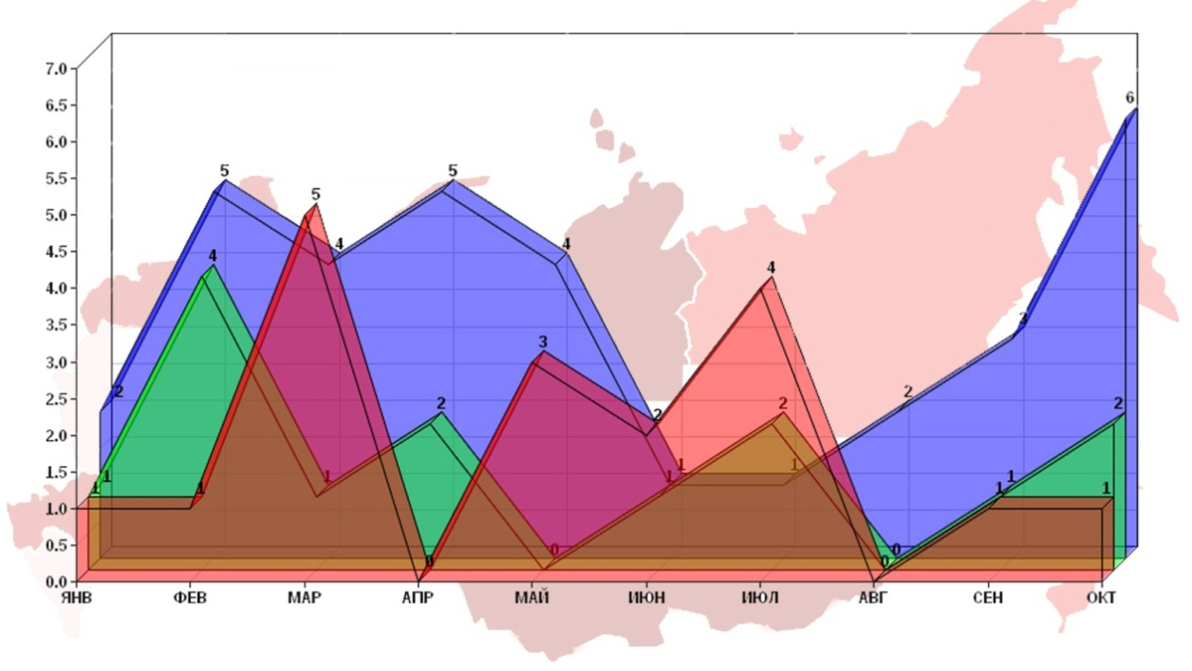**Таблица 1.** Распределение протестных действий по федеральным округам. **Диаграмма 1.** Динамика изменения протестных действий по месяцам.

# Раздел 6. Характеристики социально-трудовых конфликтов с начала года

|  |
| --- |
| **Диаграмма 1.** Динамика возникновения и развития социально-трудовых конфликтов в Российской Федерации в недельном разрезе |
| |  | | --- | |  | | **Диаграмма 2.** Распределение СТК по отраслям |  |  | | --- | |  | | **Диаграмма 3.** Распределение СТК в обрабатывающих отраслях  производства | |

|  |
| --- |
|  |
| **Диаграмма 4.** Причины социально-трудовых конфликтов |

|  |
| --- |
|  |
| **Диаграмма 5.** Распределение социально-трудовых конфликтов (разбивка по заработной плате) |

# Раздел 7. Главное о социально-трудовых отношениях в РФ за неделю

**В Санкт-Петербурге 29 октября 2013 года** прошёл VIII внеочередной съезд Федерации независимых профсоюзов России (ФНПР). Делегаты  рассмотрели ход выполнения решений VII съезда, внесли изменения в Устав ФНПР, а также  утвердили Основные положения устава общероссийского, межрегионального профсоюза, приняли новый порядок проведения отчетно-выборной кампании ФНПР и ряд других принципиальных решений.

**31 октября во Владимире состоялась встреча** Председателя ФНПР с профсоюзным активом области. В своём выступлении М. Шмаков остановился на вопросах работы в рамках Российской трёхсторонней комиссии по заключению нового Генерального соглашения. Он отметил, что главная задача профсоюзов в рамках комиссии - защищать рабочие места и зарплату своих членов.

**01 ноября 2013 г. в Уфе** на расширенном заседании Республиканской трехсторонней комиссии по регулированию социально-трудовых отношений было заключено республиканское соглашение между Федерацией профсоюзов РБ, объединениями работодателей и Правительством Республики Башкортостан на 2014 - 2016 годы. Документ содержит 190 обязательств сторон по всем вопросам социальной политики, включая создание безопасных условий труда, обеспечение занятости населения и социальной защиты работников.

**Закон о подготовке к Чемпионату мира по футболу-2018** будет существенно переработан из-за многочисленных процедурных нарушений. Решение об этом было принято **25 октября 2013** года на заседании Трехсторонней российской комиссии, куда входят представители профсоюзов, работодателей и правительства.

# Раздел 8. Основные социально-трудовые конфликты за рубежом за неделю

|  |  |  |  |
| --- | --- | --- | --- |
| **Страна** | **Форма конфликта** | **Содержание** | **Причины** |
| **Финляндия** | **Забастовка** | На заводах лесопромышленного концерна Stora Enso в г. Иматра 31.10.2013 началась двухдневная забастовка против планов руководства по сокращению персонала (Stora Enso объявила о намерении сократить 143 работника на заводах концерна). К акции протеста присоединилось около 1000 сотрудников картонного и целлюлозного заводов. | - Сокращение  работников |
| **Индонезия** | **Забастовка**  **всеобщая** | Индонезийские профсоюзы 31.10.2013 вывели рабочих на общенациональную двухдневную забастовку под лозунгом увеличения в полтора раза минимальной заработной платы. Недовольство вызвало повышение стоимости жизни в связи с прогрессирующей инфляцией и растущими ценами на топливо после отмены правительственных субсидий на энергоносители. | - Заработная плата |
| **Испания** | **Забастовка** | Работники железнодорожных компаний Renfe и Adif 31 октября 2013 г. приняли участие в 24-часовой забастовке, организованной профсоюзами CGT и Sindicato Ferroviario Intersindical после трех дней частичного приостановления работы (с 28 по 30 октября 2013 г.). Причина - решение руководства разделить Renfe и Adif на четыре и две новых компании соответственно. | - Сокращение  работников |
| **Финляндия** | **Забастовка** | 01.11.2013 в Хельсинки более 300 железнодорожников вышли на забастовку против ужесточения рабочего графика. По новым правилам, машинист в часы пик должен немедленно по прибытии в Хельсинки перейти с одного конца поезда в другой и продолжить движение в противоположном направлении. На то, чтобы подготовиться к следующему рейсу, у машинистов есть 20 минут, руководство же хочет сократить это время в 2 раза. | - Нарушение  условий труда |